固 原 市

**工程建设项目审批制度改革领导小组办公室文件**

固工改办〔2022〕5号

关于进一步规范工程建设项目“多图一审”

工作的实施方案

市工程建设项目审批制度改革领导小组各成员单位，各县（区）人民政府，经济开发区管委会，各相关施工图设计和审查单位：

为深入贯彻国家、自治区“放管服”改革和优化营商环境各项决策部署，全面推进工程建设项目审批制度改革，按照《宁夏工程建设项目审批制度改革实施方案》《宁夏回族自治区房屋建筑和市政基础设施工程施工图设计文件审查管理实施细则》等要求，进一步规范施工图审查管理，结合我市实际，制定本方案。

1. 工作目标

坚持问题导向、目标导向和结果导向，针对当前施工图审查工作中存在的审图系统功能不完善、部门审管联动不顺畅、逾期办件多、电子化程度低等问题，充分依托宁夏工程建设项目审批管理系统（数字化审图系统），全面推行施工图联合审查管理，进一步优化系统功能，合理设置工作流程，实行线上审查、集中服务、结果互认、依法监管的全流程网上办理模式，变传统的“人带着图纸跑”为“图纸在网上走”，最大限度地方便企业群众，切实提高审批服务效率。

二、适用范围

本方案适用于固原市范围内新建、改建、扩建的工程建设项目施工图设计文件（含勘察文件，以下简称施工图）审查工作。

工程建设项目主要是房屋建筑和城市基础设施等工程，不包括特殊工程和交通、水利、能源等领域的重大工程。

施工图审查实行联合审查的方式（以下简称“多图一审”），即：将消防、人防、防雷等技术审查并入施工图设计文件审查，按照一项工程只委托一家图审机构审查的原则，由一家施工图审查机构进行集中审查，相关部门不再进行技术审查。

1. 工作措施

**（一）优化工作流程。**建设单位上传电子化施工图设计文件等材料进行申报，由市审批局（政务服务中心）综合受理窗口统一接件，建设单位自主选择施工图审查机构并网上签订审查合同，由施工图审查机构进行审查，审查合格的发放电子化审查合格书。审查结果数据可同步推送至监管部门账户，便于行业管理部门监督管理（见附件1）。

**（二）强化审批时限。**根据工程建设项目“定制审批”类型，分类设置审查时限（一般政府投资房屋建筑和市政工程、一般社会投资房屋建筑工程、一般房地产开发建设项目、一般工业厂房建设项目、带方案出让用地建设项目、新型基础设施建设项目15个工作日，一般房屋改建加固工程项目10个工作日，一般既有建筑改造项目7个工作日，一般市政管线类建设项目、小型市政管线类建设项目5个工作日，一般房屋建筑内部装修改造项目3个工作日），并在全流程每个环节均设置短信提醒，确保在规定时限内完成审查。探索推行施工图联合审查“两审终结”机制，切实提高“多图一审”质量，有效杜绝逾期办件现象。

**（三）规范免审范围。**按照国家和自治区改革要求，全面开展“多图一审”工作，施工图未经审查合格的不得使用，不得核发施工许可证、不得开工建设。凡纳入施工图设计文件免审范围的，经市审批局（政务服务中心）综合受理窗口统一接件人免审审核后，即时向建设单位反馈审核意见。

**（四）实行全程电子化。**进一步提高施工图审查全流程电子化应用水平，要求建设单位上传的施工图设计文件等相关申报资料、建设单位与被选定的施工图审查机构签订审查合同（见附件2）、审查机构审查后出具的审查报告及审查合格书均实行电子化。建设单位申报施工许可证时，系统可以自动获取免审结果或审查合格书，不再要求重复提交。审查机构也可以在系统中分时段统计到机构和人员的审查信息。

**（五）加强监督管理。**行业管理部门采取“双随机、一公开”等多种方式加强行业监管，并建立以审查质量、服务时限等为内容的施工图审查评价机制（审批、监管部门评价表与建设单位评价表一致，统一应用《固原市工程建设项目中介机构服务评价表》,见附件3），严格规范审查机构审查服务行为，确保施工图设计文件中涉及公共利益、公共安全和工程建设强制性标准的内容得到严格管控和有效落实。

四、工作要求

**（一）加强组织领导。**各有关部门要进一步统一思想，充分认识规范“多图一审”工作的重要意义，建立落实部门协同、审管联动工作机制，形成合力、共同推进，确保“多图一审”工作顺利推进。同时要积极争取自治区工改办、住建厅相关业务处室和工改系统技术服务单位对规范工程建设项目“多图一审”工作的业务指导和技术支持。

**（二）压实工作责任。**各有关部门要将规范“多图一审”工作作为深化工程建设项目审批制度改革的重要内容，结合部门工作职责统筹推进、严格落实。市审批局要强化工改办牵头抓总、统筹协调的作用，做好系统优化、指导推进、督促落实等工作；市住房城乡建设局负责对“多图一审”工作实施评价和监督管理；审查机构对施工图涉及公共利益、公众安全和工程建设强制性标准的内容进行严格审查并对审查结果负责；建设单位、勘察设计单位对申报资料的真实性、有效性、完整性负责，并按审查要求及时做好设计整改、资料上传等工作；其他各相关部门根据部门职能职责做好“多图一审”相关工作。

**（三）做好宣传引导。**各有关部门要充分利用报纸、广播、电视、网络等媒体加强对推进“多图一审”工作的宣传，引导建设单位、勘察设计企业、审查机构、相关部门和社会公众充分知晓改革内容、准确把握改革政策、自觉应用改革成果，为改革深入推进营造良好社会环境。

附件：1.“多图一审”工作流程

2.建设工程施工图设计文件审查合同

3.《固原市工程建设项目中介机构服务评价表》

固原市工程建设项目审批制度改革

领导小组办公室（代章）

2022年7月13日

（此件公开发布）

抄报：自治区工程建设项目审批制度改革领导小组办公室,

固原市工程建设项目审批制度改革领导小组办公室 2022年7月13日印发

附件1：

“多图一审”工作流程

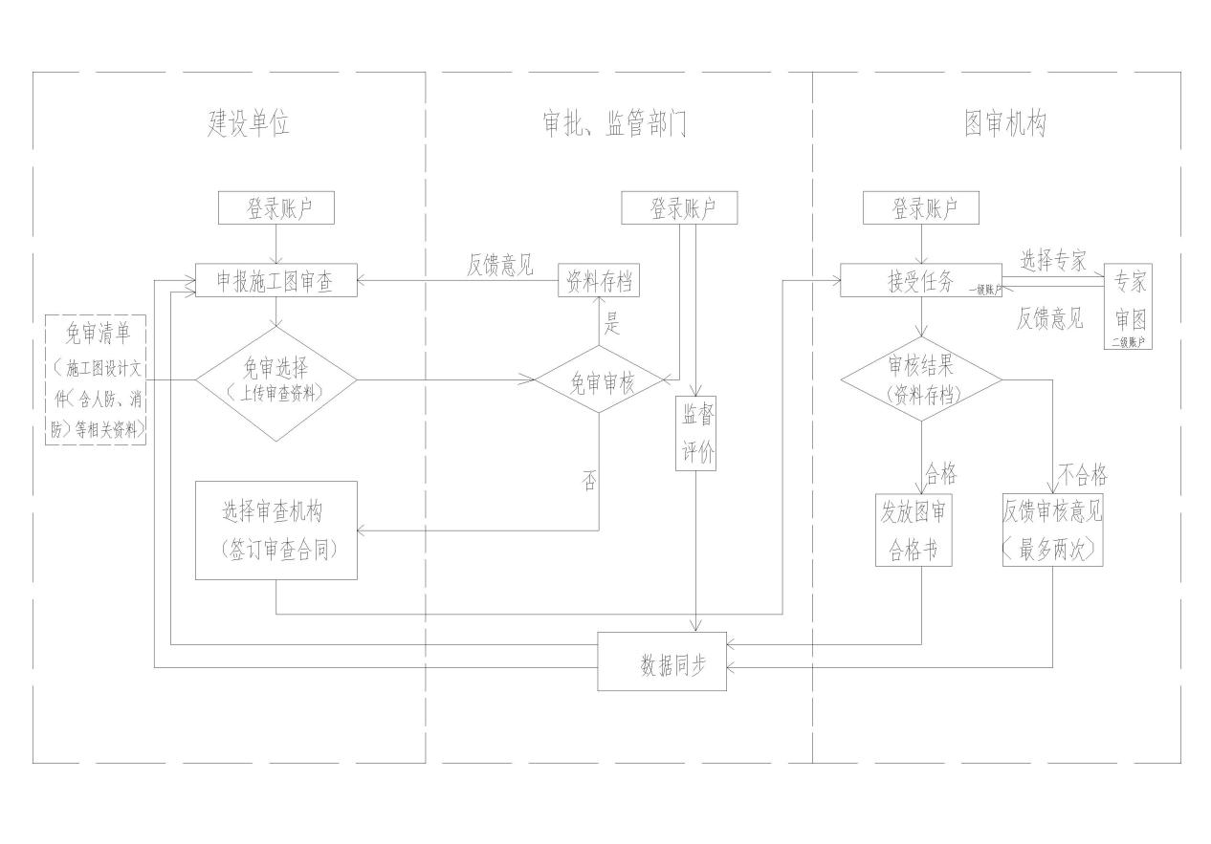

附件2：

**建设工程施工图设计文件审查合同**

工程名称：

工程地点：

建设单位：

审查机构：

合同编号：

签订日期： 年 月 日

**宁夏回族自治区住房和城乡建设厅监制**

**委托方(付款单位)** **下称甲方**

**审查方(**审查机构**)** **下称乙方**

**第一条** 甲方委托乙方对 图设计文件审查，经甲、乙双方就有关事项共同协商，达成以下协议，一致同意签订本合同。

**第二条** 本合同依据下列文件签订

**1、**《中华人民共和国建筑法》、《勘察设计管理条例》、《建设工程质量管理条例》、《房屋建筑和市政基础设施工程施工图设计文件审查管理办法》。

**2、**国家及地方有关建设工程勘察设计审查管理法规和规章。

**3、**建设工程施工图设计文件。

**第三条** 本合同审查项目的内容包括：施工图设计文件

涉及公共利益、公众安全和工程建设强制性标准的内容。

**第四条** 甲方应向乙方提交下列资料及设计文件

**1、**资料

（1）《宁夏回族自治区是建设工程施工图设计文件审查报审表》。

（2）勘察、设计单位证书副本复印件，并加盖公章。

（3）建设工程立项批复文件，规划部门批准的总平面图等批复文件，并加盖公章。

（4）工程勘察合同。

（5）工程设计合同。

（6）外省区勘察、设计单位进宁单项工程备案证明。

（7）其它文件资料。

2、设计文件

（1）施工图设计文件

（2）工程勘察报告

（3）结构设计计算书

（4）其它专业审查所需的计算书

3、上述资料及文件除退回外均留乙方存档备查。

**第五条** 乙方应向甲方交付的审查资料及文件

1. 施工图审查合格书，审查报告。
2. 加盖“审查专用章”的施工图文件。
3. 加盖“审查专用章”的《勘察报告。
4. 审查收费
5. 收费依据

（1）国家及自治区物价局规定标准

（2）建设部2002年《工程勘察设计收费标准》

2、实收审查费 万元 大写： 万 仟 佰 拾 元。

1. 双方责任：

1、甲方责任：

（1）甲方对按本“合同”第四条要求提交审查资料和勘察、设计文件的真实性负责。

（2）甲方应按乙方审查合格后的，幷加盖“审查专用章”的施工图文件进行施工。若设计修改或变更应重新报审。

（3）甲方取《施工图审查文件合格书》时，一次付清全额审查费。

2、乙方责任：

（1）乙方应按国家和地方法规，强制性标准、规范、规程对勘察和施工图设计文件认真审查，幷提出《审查意见》。向勘察设计单位发出《施工图设计审查退件修改通知单》。

（2）乙方对勘察、设计单位根据各专业审查意见修改补充后的《勘察报告》、《施工图设计文件》进行复审，确认《施工图设计文件》符合法律、法规和强制性标准等要求后，向甲方提交《施工图文件审查合同书》。

（3）乙方应在规定的工作日内，将审查情况及建设工程质量责任主体和有关机构的不良记录，报项目所在地县级以上人民政府建设主管部门备案。

**第八条** 违约责任

1、在合同履行期，甲方要求终止或解除合同，乙方审查工作已完成，甲方应付全额审查费用；尚未完成的，甲方应支付本《合同》签定审查费用的60%。

2、因审查人员漏审或错审，给甲方造成经济损失，按有关法规承担相应经济责任和法律责任。

**第九条** 其它事项

1. 本《合同》一式 份，甲方执 份，乙方执 份。
2. 本《合同》发生争议，双方应协调解决，也可经双方同

意，向有关部门申请仲裁或向人民法院起诉。

委托方： 审查方:

盖章 盖章

法定代表人： 法定代表人：

委托代理人： 委托代理人

电话： 电话：

传真： 传真：

开户银行： 开户银行：

账号： 账号：

附件3：

固原市工程建设项目中介机构服务评价表

|  |  |  |  |  |  |  |  |  |  |  |  |
| --- | --- | --- | --- | --- | --- | --- | --- | --- | --- | --- | --- |
| **项目名称** |  | | | | **建设单位** |  | | | | | |
| **服务类别** |  | | | | **中介机构** |  | | | | | |
| **服务起止时间：**  年 月 日—— 年 月 日 | | | | | | | | | | | |
| **评价类别** | **评价内容** | | **评分标准** | | | | | | | **分值** | **得分** |
| **考核评价（60分）** | 服务质量（20分 | | 是否严格按照服务合同规定的内容开展中介服务活动 | | | | | | | 1 |  |
| 编制文本前是否进行实地调查、收集相关数据 | | | | | | | 1 |  |
| 文本内容是否全面、逻辑合理、表述清晰 | | | | | | | 1 |  |
| 文本编制、装订是否符合相关行业标准及规范要求 | | | | | | | 5 |  |
| 对事项的描述、问题的定性和数据的确定等是否合理谨慎、客观真实 | | | | | | | 2 |  |
| 相关附件、图纸是否齐全、清晰 | | | | | | | 2 |  |
| 文本内容是否存在明显差错（每错一处扣0.2分） | | | | | | | 2 |  |
| 编制的文本是否一次性通过专家审查（不通过1次扣2分） | | | | | | | 6 |  |
| 服务时效（20分） | | 是否在服务承诺时间内完成文本的编制工作（每超2个工作日扣0.5分） | | | | | | | 4 |  |
| 是否及时反馈委托方提出的意见、问题等 | | | | | | | 2 |  |
| 是否积极主动配合审批部门完成现场踏勘及专家审查会 | | | | | | | 2 |  |
| 是否按审查意见完成报批稿的修改复核工作 | | | | | | | 7 |  |
| 是否按行政审批部门要求完成报批稿的修改复核工作（每超2个工作日扣0.5分） | | | | | | | 5 |  |
| 服务收费（10分） | | 收费是否合理，是否符合市场调节价、政府定价标准（每高于市场调节价/政府定价标准1%扣1分） | | | | | | | 8 |  |
| 服务合同收费条款是否全面、清晰、明确 | | | | | | | 1 |  |
| 是否在服务过程中产生变更或额外收费现象 | | | | | | | 1 |  |
| 服务规范（10分） | | 营业执照、资质证书等是否齐全且合法有效 | | | | | | | 2 |  |
| 承担业务是否符合国家和自治区有关资质等级要求 | | | | | | | 2 |  |
| 是否严格按照公布、公示的服务指南、服务承诺、限时办结、执业记录等制度开展中介服务活动 | | | | | | | 3 |  |
| 是否遵守执业行为准则、职业道德准则 | | | | | | | 1 |  |
| 是否严格履行合同内容，妥善保存各类凭证、执业记录等 | | | | | | | 1 |  |
| 是否存在泄露合同载明的保密条款和商业秘密等现象 | | | | | | | 1 |  |
| **合计得分** | | | | | | | | | |  |
| **信用评价（40分）** | 资质资格（5分） | | 营业执照、资质证书等是否齐全且合法有效 | | | | | | | 2 |  |
| 承担业务是否符合国家和自治区有关资质等级要求 | | | | | | | 2 |  |
| 是否具有相应专业资格及数量的专职人员 | | | | | | | 1 |  |
| 规范管理（6分） | | 是否在规定的经营范围承揽业务 | | | | | | | 1 |  |
| 是否按时进行年检，是否存在重大违法违规行为 | | | | | | | 1 |  |
| 是否遵守行业规则、履行服务合同、保守商业秘密，廉洁从业，高效服务 | | | | | | | 2 |  |
| 是否有健全的内控制度、内审制度和技术审查体系 | | | | | | | 2 |  |
| 成果质量（10分） | | 是否严格按照有关法律法规、标准、技术导则、技术规范等从事中介服务相关工作 | | | | | | | 5 |  |
| 编制文本是否一次性通过专家审查 | | | | | | | 5 |  |
| 依规收费（10分） | | 收费是否合理，是否符合市场调节价、政府定价标准 | | | | | | | 7 |  |
| 是否执行规定的收费标准及政策并在委托协议中明确 | | | | | | | 3 |  |
| 服务效能（9分） | | 是否在服务承诺时限内保质保量完成中介服务工作 | | | | | | | 3 |  |
| 是否存在不严格按照审批部门、专家评审意见修改文本情况 | | | | | | | 3 |  |
| 是否存在修改文本时间过长、反复修改情况 | | | | | | | 3 |  |
| **合计得分** | | | | | | | | | |  |
| **信用评价等级** | | | | | | | | | | | |
| 好  （32分以上） | | | 较好  （32-24分） | 一般  （23-16分） | | | 较差  （15-8分） | | 不诚信  （8分及以下） | | |
|  | | |  |  | | |  | |  | | |
| 评价人  （签字） | | 年 月 日 | | | | | | **总分** | | |  |
| 备注：各小项评分不得超过每个单项评价指标最高分值，超过无效。 | | | | | | | | | | | |